الإجابة النموذجية وسلم التنقيط لامتحان شهادة البكالوريا دورة 2010
المادة : تاريخ وجغرافيا الشعب: علوم تجريبة، رياضيات وتقني رياضي
الإجابة النموذجية وسلم التنقيط

محاور الموضوع | عناصر الإجابة | العلامة
محاور الموضوع | عناصر الإجابة | مجزأة | المجموع
 | الموضــــوع الأول :  •– تاريخ  – الجزء الأول |  | 06
1– مفهوم المصطلحات | • مشروع قسنطينة: برنامج اقتصادي اجتماعي اقترحه ديغول يوم 1958/10/3 هدفه عزل الشعب عن الثورة عن طريق الإغراء وتكوين طبقة برجوازية مرتبطة بفرنسا. | 0.75 | 06
 | • القوة الثالثة: مجموعة من العملاء الجزائريين كونتها فرنسا لغرض خدمة مصالحها والتفاوض معها حول مصير الجزائر. | 0.75 | 06
 | – تقرير المصير: مبدأ يقر بحق الشعوب في تسيير شؤونها بنفسها . | 0.75 | 06
2– التعريف بالشخصيات | • مصالي الحاج : سياسي جزائري أول من نادى بالاستقلال التام للجزائر من خلال مطالب النجم وحزب الشعب، تعرض للاعتقال والنفي والإقامة الجبرية عدة مرات. | 0.75 | 06
 | • هاري ترومان : رئيس الو.م.أ : 1945-1953 أمر بإلقاء القنبلة الذرية على اليابان في 1945، احد رموز الحرب الباردة من مؤيدي قيام دولة إسرائيل على أرض فلسطين. | 0.75 | 06
 | • ليونيد بريجينيف:1906-1982 سياسي روسي، رئيس الاتحاد السوفيتي 1964 — 1982 ، وقع معاهدة سالت1 سنة 1972 . | 0.75 | 06
3– جدول الأحداث |  | 0.50  0.50  0.50 | 06
  الحدث | تاريخه
  تأسيس الحلف الأطلسي | 04 أفريل 1949
  مظاهرات شعبية في الجزائر | 11 ديسمبر 1960
  قمة مالطا | 03 ديسمبر 1989

محاور الموضوع | عناصر الإجابة | العلامة
محاور الموضوع | عناصر الإجابة | مجزأة | المجموع
 | الجزء الثاني : |  | 04
مقدمـــة | احتدام المواجهة المصلحية والإيديولوجية بين الاتحاد السوفياتي والولايات المتحدة الأمريكية بمبررات إنسانية. | 0.5 | 04
 | 1– أساليب تصدي الاتحاد السوفياتي لأمركة أوربا والعالم : |  | 04
 | – العسكرية :الأحلاف، القواعد العسكرية، السباق نحو التسلح ،الاضطرابات. | 0.75 | 04
 | – الاقتصادية: المشاريع (منظمة الكوميكون الاقتصادية 1949)، الإعانات. | 0.50 | 04
العـــــرض | – السياسية: مناصرة الحركات التحررية، تدعيم الأحزاب الشيوعية في العالم الرأسمالي ( تركيا – اليونان). | 0.75 | 04
 | 2– مدى صحة هذا الاعتقاد : |  | 04
 | – في عصر ازدهار الاتحاد السوفياتي 45-85، هيمنت أمريكا على أجزاء من أوربا والعالم. | 0.50 | 04
 | – بعد سنة 89 (انهيار الاتحاد السوفياتي) تهيمن الولايات المتحدة الأمريكية على العالم بمحافله ومنظماته (هيئة الأمم المتحدة، صندوق النقد الدولي، البنك العالمي). | 0.50 | 04
الخاتمـــــة | بعد انهيار الاتحاد السوفياتي لم تعد هناك قوة قادرة على كبح جموح الولايات المتحدة الأمريكية. | 0.5 | 04
 | – جغرافيــــــا  – الجزء الأول |  | 06
1– مفهوم المصطلحات : | • عالم الشمال : الدول المتقدمة التي تتحكم في التكنولوجيا وتشهد تقدما وازدهارا، تقع في الجزء الشمالي من الكرة الأرضية . | 0.75 | 06
 | • الاستثمار : توظيف مبالغ مالية في مشاريع مختلفة أو توجيه مدخرات واستخدامها حيث تؤدي إلى إشباع حاجات اقتصادية (تنمية الثروة). | 0.75 | 06
 | • الشراكة : تعاون اقتصادي يقوم على تحقيق مصالح متبادلة. | 0.75 | 06
2– التمثيل البياني : | –الإنجاز :  – المقياس :  – العنوان :  – المفتاح : | 01  0.25  0.25  0.25 | 06

محاور الموضوع | عناصر الإجابة | العلامة
محاور الموضوع | عناصر الإجابة | مجزأة | المجموع
 | 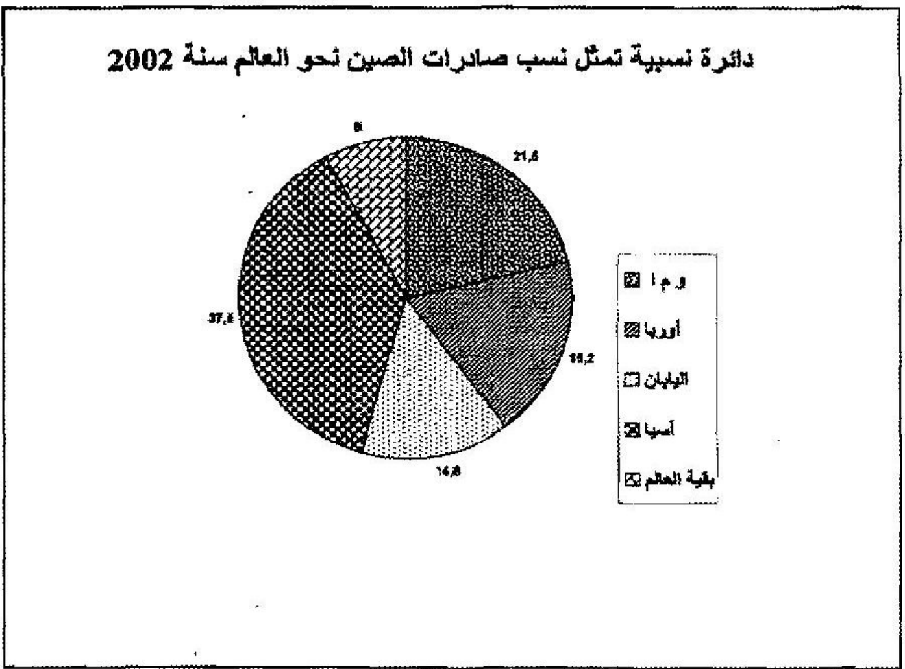
3– التعليق على الجدول | – 50,8 % من الإنتاج مصدره الجنوب  – 60% من النفط المصدر مصدره دول الجنوب.  – 70% من الاستهلاك يتم في دول الشمال.  – انضمام الصين والهند إلى المجموعة الأكثر استهلاكا للنفط في العالم. | 0.50  0.50  0.50  0.50

محاور الموضوع | عناصر الإجابة | العلامة
محاور الموضوع | عناصر الإجابة | مجزأة | المجموع
 | الجزء الثاني : |  | 04
مقدمـــــة : | دول الجنوب بين تردي أوضاعها الاقتصادية وجور النظام الاقتصادي العالمي. | 0.50 | 04
 | 1– أثر الواقع الاقتصادي العالمي على دول الجنوب :  – التبعية المفرطة للعالم المتقدم.  – اتساع وتفشي الثالوث الأسود.  – الاستغلال المجحف لثروات وإمكانات دول الجنوب.  – فقدان السيادة في اتخاذ القرار.  – اللاستقرار (السياسي والاقتصادي والاجتماعي). | 0.50  0.25  0.25  0.25  0.25 | 04
العـــــــرض | 2– الحلول :  – الانطلاق من الإمكانات الذاتية والتعاون جنوب جنوب.  – الاستثمار الأفضل للإمكانات في إرساء قواعد تنموية متينة.  – العمل على تغيير قواعد النظام الاقتصادي. | 0.50  0.50  0.50 | 04
الخاتمـــــة | لن يتغير واقع العالم الثالث ما لم ينطلق في تغيير واقعه. | 0.50 | 04

محاور الموضوع | عناصر الإجابة | العلامة
محاور الموضوع | عناصر الإجابة | مجزأة | المجموع
 | الموضـــــوع الثاني :  – تاريخ  – الجزء الأول |  | 06
1– مفهوم المصطلحات | – سياسة ملء الفراغ:سياسة تبنتها الو.م.أ تقضي بأن تحل محل بريطانيا وفرنسا في مستعمراتها مثل الفيتنام 54 والشرق الأوسط 1957 . | 0.75 | 06
 | – الانفراج الدولي: التقارب بين المعسكرين عن طريق السعي إلى حل الخلافات بالطرق السلمية. | 0.75 | 06
 | – الصراع الإيديولوجي: صراع عقائدي بين النظامين الشيوعي والرأسمالي يقوم على مبدأ استحالة تعايشهما في عالم واحد . | 0.75 | 06
2– التعريف بالشخصيات: | – نيكيتا خروتشوف: 1894-1971 أحد أعضاء القيادة الجماعية بالاتحاد السوفياتي بعد ستالين 1953 أب التعايش السلمي ورئيس الاتحاد السوفياتي 1956-1964. | 0.75 | 06
 | – جورج مارشال: وزير خارجية الو.م.أ اقترن اسمه بمشروع اقتصادي لإعادة إعمار أوربا بعد الحرب العالمية II (مشروع مارشال). | 0.75 | 06
 | – رابح بيطاط : 1925-2000، مناضل في حزب الشعب، حركة الانتصار للحريات الديمقراطية، عضو اللجنة الثورية للوحدة والعمل أول رئيس للمجلس الشعبي الوطني 1978. | 0.75 | 06
3– جدول الأحداث : |  | 0.50  0.50  0.50 | 06
  الحدث | تاريخه
  تأسيس هيئة الأمم المتحدة | 1945-10-24
  تأسيس حركة عدم الانحياز | 1961-09-01
  قيام الجمهورية الجزائرية | 1962-09-26
 | الجزء الثاني : |  | 04
مقدمـــة | الثورة الجزائرية ما بين استراتيجية جبهة التحرير الوطني ورد فعل الاستعمار الفرنسي . | 0.5 | 04
العـــــرض | 1 – استراتيجية تنفيذ الثورة:  أ ـــ على المستوى الداخلي :  – التعبئة الشعبية من خلال البيانات والمناشير ووسائل الإعلام  – هيكلة القاعدة الشعبية من خلال المنظمات .  – دعم ومساندة الشعب من خلال المساعدات والتكفل بالعائلات  – توسيع النشاط العسكري للثورة وتقسيمه جغرافيا .  – نقل الثورة من الريف إلى المدينة وتكثيف النشاط الفدائي.  – تجنيد الشعب من خلال المظاهرات والإضرابات . | 01 | 04
 | ب ـــ على المستوى الخارجي:  – إنشاء إذاعة صوت الجزائر بالقاهرة .  – نقل الثورة إلى داخل الأراضي الفرنسية، من خلال فدرالية جبهة التحرير الوطني بفرنسا .  – تفعيل النشاط الدبلوماسي للتعريف بالقضية الجزائرية .  – إنشاء الحكومة المؤقتة 19-09-1958 .  – القبول بمبدأ المفاوضات مع فرنسا وفق مبادئ الثورة .  – السعي لكسب المزيد من التأييد الدولي . | 01 | 04

محاور الموضوع | عناصر الإجابة | العلامة
محاور الموضوع | عناصر الإجابة | مجزأة | المجموع
 | 2– ردود الفعل للقضاء على الثورة :  •– عسكريا :  – حرب الإبادة .  – التكثيف من العمليات العسكرية .  – رفع عدد القوات المسلحة .  – الاستعانة بالحلف الأطلسي .  •– سياسيا :  – الإعلان عن مشروع سلم الشجعان .  – إنشاء القوة الثالثة .  – الحرب النفسية والإعلامية .  •– اقتصاديا :  – سياسة المشاريع(مشروع قسنطينة ) . | 01
الخاتمـــــة | قوة استراتيجية الثورة أفشلت المخططات الفرنسية | 0.5
 | •– جغرافيـــــــا  – الجزء الأول |  | 06
1– مفهوم المصطلحات : | •– منطقة اليورو : مجموعة دول داخل الاتحاد الأوربي اعتمدت عملة موحدة "الأورو" أنشئت سنة 1999 تضم 13 دولة وبداية العمل بها في 2002/1/1. | 0.75 | 06
 | •– تكنولوجية المعلومات : مجموعة الأساليب والطرق لتخزين المعلومات وتبادلها ( إعلام آلي ، انترنيت ،وسائط إعلامية ) . | 0.75 | 06
 | •– الآسيان : تكتل دول جنوب شرق آسيا 1967 لترقية الموارد الأولية والفلاحية والتنمية الاقتصادية، يضم تايلاندا أندونيسيا، ماليزيا، سنغافورة الفلبين، بروناي، الفيتنام، اللاووس، كمبوديا وبرمانيا . | 0.75 | 06
3– أ– التعليق | – تساهم 10 دول بنسبة 70 %من الإنتاج العالمي .  – تساهم 03 دول (و.م.أ + روسيا + كندا ) بنسبة 42.2 % من الإنتاج العالمي .  – احتكار تجارة الغاز الطبيعي إنتاجا وتسويقا .  – التفاوت في إنتاج الغاز الطبيعي . | 0.5  0.5  0.25  0.25 | 06
ب– التوقيع على الخريطة الدول الأعضاء في منظمة الأوبيك | الإنجاز :  – السعودية  – إيران  – الجزائر  – إندونيسيا  العنوان | 0.50  0.50  0.50  0.50  0.25 | 06

محاور الموضوع | عناصر الإجابة | العلامة
محاور الموضوع | عناصر الإجابة | مجزأة | المجموع
 | الجزء الثاني : |  | 04
مقدمـــــة : | الظاهرة الآسيوية بين النمو والتحدي الغربي . | 0.50 | 04
العـــــــرض | 1– عوامل التطور الاقتصادي :  أ– بشريا : وفرة وتحدٍّ .  ب– اقتصاديا : وفرة وتنوع وتكتل، امتلاك تكنولوجيا ورؤوس الأموال وضخامة الأسواق.  ج– سياسيا : الاستقرار .  2– مكانة المنطقة في الاقتصاد العالمي :  – بروز المنطقة كثالث قطب في العالم .  – تعدد الأقطاب الصناعية ( اليابان ،الصين ،كوريا الجنوبية).  – المساهمة ¼ الدخل العالمي .  – ارتفاع متوسط النمو الاقتصادي ب 10% .  – قوة الأسطول التجاري 30 % من النقل العالمي . | 0.50  0.50  0.25  0.50  0.25  0.25  0.25  0.50 | 04
الخاتمـــــة | دول جنوب شرق آسيا قوى اقتصادية متنامية مهددة للغرب. | 0.50 | 04
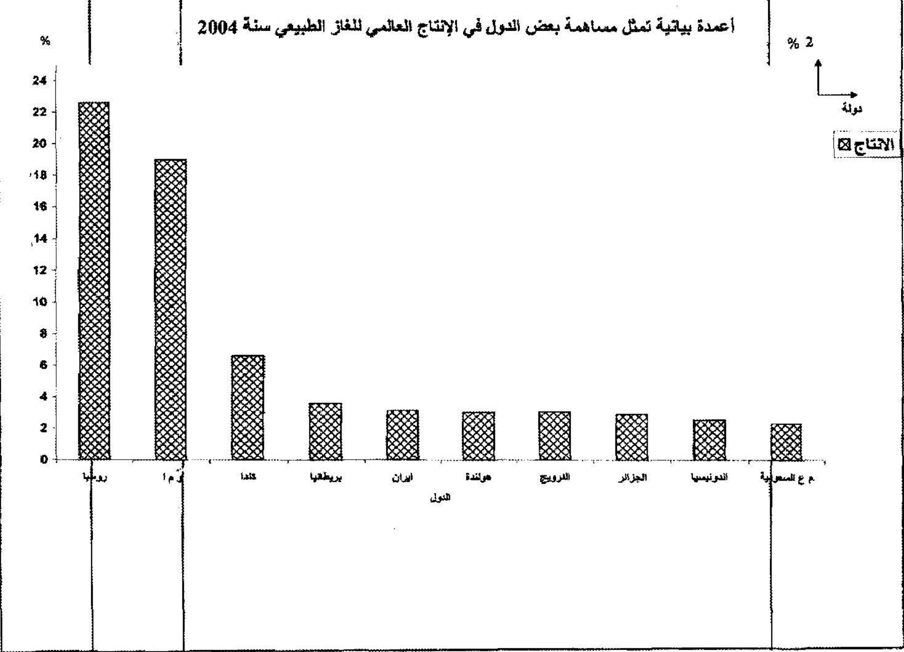

محاور الموضوع | عناصر الإجابة | العلامة
محاور الموضوع | عناصر الإجابة | مجزأة | المجموع
